**Homilie – Hoogfeest van het Heilig Sacrament 16&19 juni 2022**

*Genesis 14, 18-20 / Psalm 110 / 1 Korintiërs 11, 23-26 / Lucas 8, 11b-17*

Het best verkochte boek in Vlaanderen is een kookboek. Vroeger waren de grote toppers de kookboeken van de Vrouwengilde en van de Boerinnenbond. Die organisaties zijn ondertussen al een tweetal keer van naam veranderd. Vandaag de dag hebben die kookboeken heel wat concurrentie gekregen door allerlei tv-sterren die vinden dat ze allemaal kookboeken moeten maken, heelder reeksen zelfs. Dat zegt iets over onze levensstijl. Tafelen en koken wordt in onze samenleving meer en meer gecultiveerd. Eten is immers veel méér dan zich voeden. Het is een vorm van cultuur geworden. De kleinste gelegenheid is al goed genoeg om samen iets te drinken of te eten.

Op dat punt zitten we op dezelfde golflengte als het evangelie. Ook daar is er dikwijls sprake van eten en maaltijd houden. Copieuze maaltijden zoals bij Simon de farizeeër en bij Zacheüs de tolbeambte, geïmproviseerde maaltijden zoals aan de oever van het meer, wonderbare maaltijden met een grote menigte, zoals we hoorden in het evangelie daarjuist, maaltijden vóór, maar ook na de verrijzenis, gewoon een beetje brood met wat vis op een houtskoolvuurtje.

Als die taferelen vormen een krans rond die laatste maaltijd die Paulus beschreef in de tweede lezing. Die maaltijd was zo anders: daar vormen niet de spijzen, maar de gezindheid van de mensen de hoofdschotel. De spijzen zijn tot het allersoberste beperkt: brood en wijn. Zij worden teken van wat er tussen mensen aan verbondenheid beleefd kan worden.

Het recept is simpel: het brood samen breken en de beker delen. Maar achter dat simpele teken zit een ommekeer in levenshouding, een verplaatsing van de centrale as: van ik naar wij. En dat is niet simpel, zichzelf niet meer als centrum beschouwen vraagt een complete bekering.

Een eucharistieviering verloopt nog altijd volgens dat recept: een simpel teken, wat brood en een beetje wijn voor een echte ommekeer in onze gezindheid die gevolgen kan hebben tot in de maaltijd thuis, om daar een andere sfeer te brengen, om als het ware van je huis een hemelhuis van te maken.

Dat simpele teken van brood en wijn, dat ons moet omvormen van ik naar wij, zou zo zijn weerslag kunnen hebben in onze grote samenleving, zou voelbaar kunnen zijn tot in het economisch bestel: van een economie van uitbuiting naar een economie van verdeling. Een dergelijke omschakeling zou een echte broodvermenigvuldiging kunnen betekenen. We zouden hele continenten kunnen voeden, zoals we momenteel heel wat vluchtelingen uit Oekraïne onze steun geven, zonder daarbij de rest van de wereld te vergeten. Of zoals wij praktisch elke week niet-bederfbare eetwaren naar de Voedselbank kunnen brengen die de kerkgangers meebrengen en ze in een mand achteraan in de kerk leggen. Ook dat is wonderbare voedselvermenigvuldiging of –deling

Vandaag nodigt Jezus ons – zoals altijd – weer aan tafel. Het is zijn liefdesoproep. Hij heeft op de avond voor zijn lijden met het ritueel van het gebroken en gedeelde brood voor eens en voor altijd duidelijk gemaakt waar Hij voor staat. Hij is het Levende Brood, dat ons leven geeft. In elk van de zeven sacramenten van de Kerk beleven we een ontmoeting met de Heer, die op een bijzondere wijze bij ons wil zijn. De eucharistie is het sacrament bij uitstek. Het is dan ook terecht dat de Kerk op Sacramentsdag hieraan extra aandacht geeft. Daarom ook houden wij hier nog een Sacramentsprocessie. Tot in de jaren zestig werd die in vele dorpen en steden gehouden. Het was dan feest voor heel de gemeenschap, zoals in Lier dan ook Lier Kermis gevierd werd. Het triomfantelijke is nu wel wat weg, Lier Kermis ook, maar nog altijd willen we met kinderen en volwassenen opstappen met onder het baldakijn de monstrans met daarin het Heilig Sacrament. Vroeger werd het gezien als een triomftocht voor de Heer, vandaag zien we het als een uiting van dankbaarheid dat we Christus onder ons hebben, ook in dat eenvoudig teken van wat brood dat in de eucharistie is ongevormd tot Jezus zelf die ons uitnodigt tot de kern van de zaak: *‘Bemint elkander zoals Ik u heb liefgehad.’*

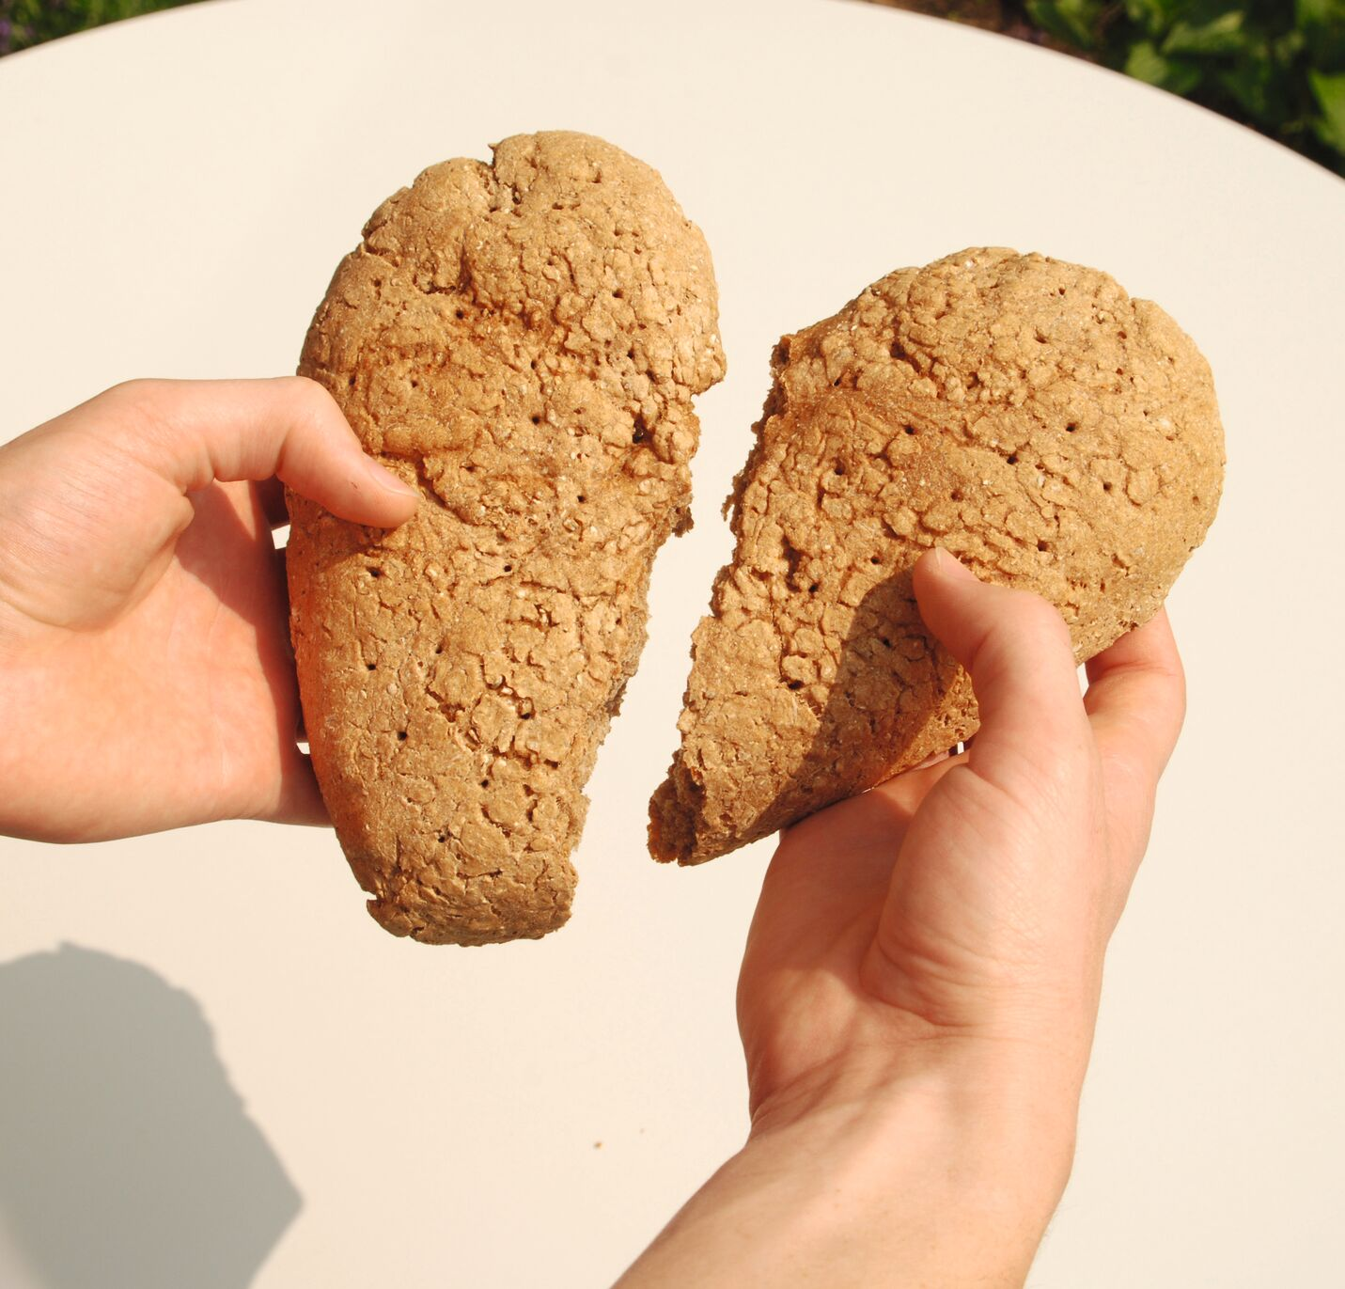

*Gedeeld brood is een teken van hartelijke liefde, een zaak van het hart.*

*Jan Verheyen – Lier.*

*Hoogfeest van het H. Sacrament – 19.06.2022*